環境教育~跳蚤市場-資源再利用～跳蚤市場~資源再利用
活動日期 | 106年06月10日 | 活動時間 | 08：40~10：10
活動地點 | 教室前走廊 | 參與對象 | 全校師生
活動主題 | 跳蚤市場~資源再利用 | 負責單位 | 學生事務處
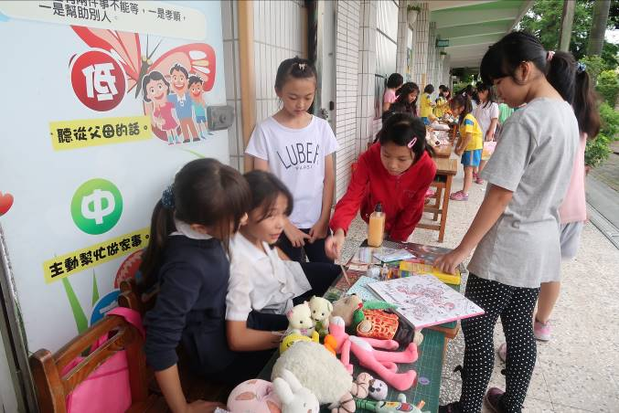 |  | 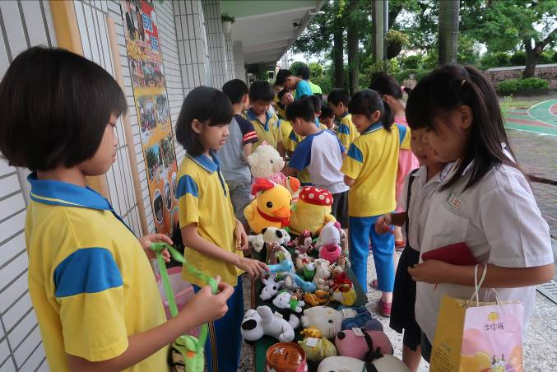
學生學習資源再利用 |  | 學生學習資源再利用
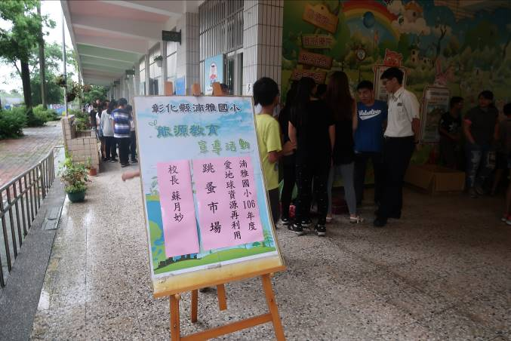 |  | 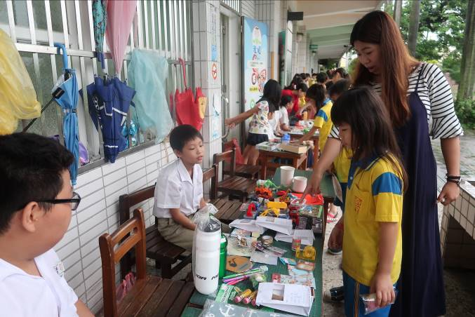
跳蚤市場一角 |  | 師生一同參與跳蚤市場
省思與檢討：
一、學校一年一度的跳蚤市場~資源再利用活動，一直是學生喜愛的活動，學生將家中的玩具、文具、書籍帶到學校，幫它找一個新的主人，發揮其價值。
二、跳蚤市場~資源再利用活動讓學生學習資源再利用，這也是節能減碳，是一個很有意義的活動。

